产品功能规划
ESP32-S3 桌面智能控制台
4.3 英寸 · 800×480 · 触摸 · 低功耗蓝牙
目标设备 | 微雪 ESP32-S3-Touch-LCD-4.3B，或同规格 4.3 英寸一体屏
使用场景 | 公司桌面信息中心、电脑控制台、个人工作流入口
连接原则 | 设备只走低功耗蓝牙；联网数据与系统控制由电脑端助手负责
版本 | v1.0 · 2026-08-16
状态 | 功能范围规划与页面信息架构

核心方向 把屏幕做成一台常驻桌面的个人工作控制台：日常信息随时可见，常用操作一触即达，场景切换能够一次完成多项动作。

本版规划结论
- 采用九个功能页面，并保留全局状态栏、固定快捷入口与通知浮层。
- 首版优先完成蓝牙连接、首页、系统监控、工作台、应用切换和亮灭屏逻辑。
- 天气、市场、Codex、专注场景和自动化在首版稳定后逐步加入。
- 高级玩法围绕情境配置、多动作、开发者状态、隐私控制与外接传感器展开。

一、产品定位与设计原则
这台设备定位为公司桌面的个人信息与操作入口。ESP32 负责触摸、界面、状态展示和少量本地逻辑；电脑端助手负责联网、系统数据采集、应用控制、权限管理和 Codex 集成。
- 抬眼可见：时间、天气、市场、系统与 Codex 状态在数秒内读懂。
- 一触即达：高频操作控制在一次点击，复杂流程交给动作链。
- 情境驱动：前台应用、时间、会议状态和用户选择都可以切换页面配置。
- 公司可用：蓝牙绑定、动作白名单、敏感信息默认隐藏、设备端不保存账号密钥。
- 渐进扩展：关键功能在无存储卡时可用，主题、图标、日志和截图可放入 TF 卡。
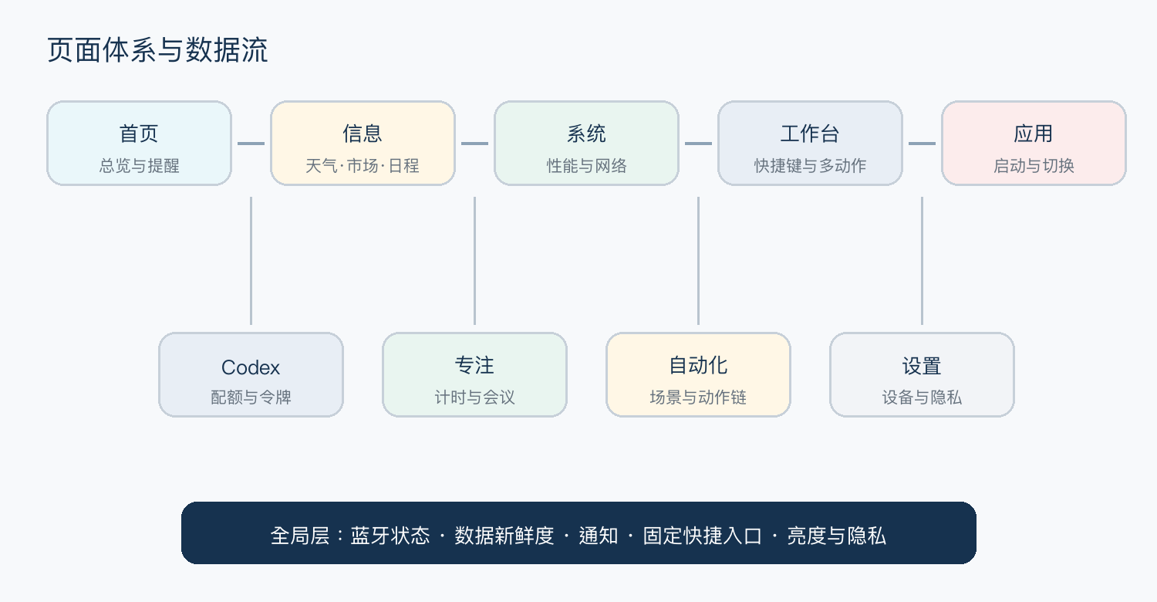
图 1：九个功能页面通过全局状态层连接
交互基线 屏幕连接成功后渐亮；心跳丢失后进入短暂重连等待；持续断开时渐暗并关闭背光。

二、全局导航与交互
区域 | 建议高度 | 承担内容 | 交互
顶部状态栏 | 38 px | 时间、蓝牙、数据新鲜度、隐私状态 | 点击进入对应状态详情
主内容区 | 390 px | 当前页面卡片、图表或按钮 | 点击、长按、滑动
底部导航 | 52 px | 首页、工作台、应用、Codex、更多 | 固定入口与页面指示

建议手势
- 单击：执行动作或进入详情；执行后显示成功、失败或进行中反馈。
- 长按：打开动作说明、二次确认或编辑入口。
- 双击：留给用户自定义的高频动作，首版默认关闭。
- 左右滑动：在同一信息组内翻页，例如市场指数和系统曲线。
- 从顶部下滑：打开亮度、勿扰、隐私与连接状态面板。
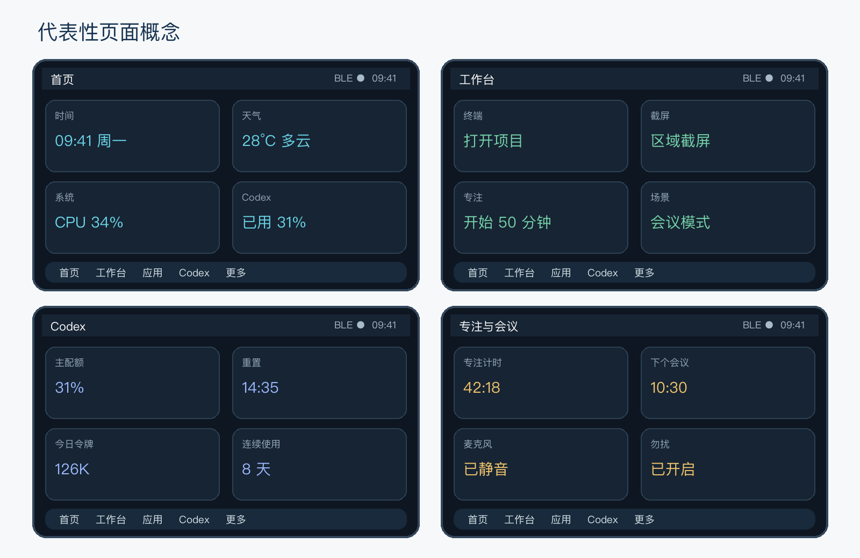
图 2：首页、工作台、Codex、专注页面的视觉方向

三、页面功能规划

页面一：首页仪表盘
页面目标：用最少视线停留完成工作状态总览。
核心区 | 大号时间、日期、星期；工作时段可显示下一项日程。
信息卡 | 天气、温度、空气质量、今日高低温。
市场卡 | 两到四个自选指数，显示涨跌幅与交易状态。
状态卡 | CPU、内存、网络与 Codex 配额摘要。
提示区 | 会议倒计时、专注计时、异常提醒和数据过期提示。

关键交互
- 点击任意卡片进入对应详情页。
- 长按时间区域切换极简时钟和完整仪表盘。
- 双击首页空白区域执行用户指定的全局动作。
状态设计：无网络数据时保留最后一次结果并显示更新时间；电脑助手未完成认证时只显示本地时间与连接提示。
实现优先级：P0；第一批可用页面。

页面二：信息中心
页面目标：集中呈现天气、市场和日程，减少首页拥挤。
天气分区 | 当前天气、小时趋势、未来三天、降雨概率、空气质量。
市场分区 | 自选指数、汇率或数字资产；开盘时提高刷新频率。
日程分区 | 下一场会议、今日剩余安排和会议链接状态。
切换方式 | 顶部标签或横向滑动切换天气、市场、日程。

关键交互
- 点击指数进入当日走势图。
- 长按项目进入自选列表。
- 点击会议卡可在电脑上打开会议应用或日历详情。
状态设计：数据提供方失败时显示缓存与来源状态；价格信息明确标记延迟属性。
实现优先级：P1；首页稳定后加入。

页面三：系统监控
页面目标：持续观察电脑运行状态，并在异常时给出易懂提示。
性能 | CPU、内存、磁盘占用和运行时间。
网络 | 上行、下行、延迟和连接状态。
电源 | 电池电量、充电状态和预计续航。
曲线 | 最近 60 秒或 5 分钟趋势。
扩展 | 温度、风扇和进程排行依据系统权限逐步开放。

关键交互
- 点击指标放大曲线。
- 长按指标设置告警阈值。
- 异常时跳转到电脑端助手查看原因。
状态设计：采样暂停、权限缺失和传感器不可用需显示独立状态，避免用零值掩盖异常。
实现优先级：P0；与蓝牙数据链路同步开发。

页面四：工作台
页面目标：承载固定快捷键、宏动作和用户自定义工作流。
布局 | 默认 4×2 大按钮；可切换 3×2 大触控模式。
首批动作 | 终端、截屏、静音、专注、锁屏、打开 Codex、打开项目、会议模式。
多动作 | 一个按钮按顺序执行多个动作，可插入等待和条件判断。
固定入口 | 首页、隐私键和返回键可以跨页面固定。

关键交互
- 点击立即执行低风险动作。
- 关机、退出应用等高影响动作要求长按确认。
- 长按空白按钮进入电脑端编辑器。
状态设计：每个动作均显示进行中、成功和失败状态；断连时按钮进入不可用态。
实现优先级：P0；首版先实现八个固定动作，编辑器进入 P1。

页面五：应用切换器
页面目标：替代频繁寻找 Dock 或使用键盘组合键。
应用网格 | 常用、最近、运行中三种排序方式。
状态 | 突出当前前台应用，并标记有通知或正在播放的应用。
配置 | 电脑端同步应用名称、图标与允许执行的动作。
情境页面 | 前台应用变化时，可自动切换到该应用对应的快捷配置。

关键交互
- 单击激活应用。
- 再次点击当前应用可在其窗口间切换。
- 长按打开退出、隐藏、固定到首页等操作。
状态设计：应用图标缺失时使用通用图标；退出应用等操作必须有确认或白名单。
实现优先级：P0；先支持收藏应用，运行中列表进入 P1。

页面六：Codex 面板
页面目标：展示账户用量与开发节奏，并为后续任务状态集成保留位置。
配额 | 当前配额桶使用百分比、窗口长度和重置时间。
令牌 | 累计令牌、每日令牌、峰值和连续使用天数。
提醒 | 接近阈值时改变颜色，并显示预计重置时间。
任务状态 | 当电脑助手通过同一 App Server 管理任务时，可扩展运行、等待、完成状态。

关键交互
- 点击配额查看各配额桶。
- 滑动查看最近七天令牌趋势。
- 点击 Codex 快捷键切换到桌面应用。
状态设计：账户认证不可用时显示引导；配额窗口由接口动态返回，不写死固定周期。OpenAI Docs 已确认配额读取、更新通知和令牌统计接口可用。[3]
实现优先级：P1；账户用量优先，任务状态列为 P2。

页面七：专注与会议
页面目标：把计时、勿扰、麦克风和会议状态放在同一处。
专注 | 25/50/90 分钟计时、休息提示、今日累计专注时长。
会议 | 下一场会议、倒计时、会议时长、麦克风状态。
快捷控制 | 静音、勿扰、打开会议、记一条速记、延长专注。
极简显示 | 专注开始后可隐藏其他信息，只保留计时和一个退出按钮。

关键交互
- 点击计时器开始或暂停。
- 长按结束专注，降低误触。
- 会议开始时可自动切换到会议页面。
状态设计：日历、麦克风和会议应用权限分别管理；没有权限时仍可使用纯计时模式。
实现优先级：P1；先做计时和勿扰，再接日历与会议应用。

页面八：自动化与场景
页面目标：用一个场景完成一组动作，并让用户清楚看到执行进度。
到岗场景 | 连接设备、打开工作应用、同步数据、恢复工作音量。
专注场景 | 打开项目与终端、开启勿扰、启动计时、切换专注页面。
会议场景 | 打开会议应用、静音系统通知、显示议程与计时。
演示场景 | 关闭敏感通知、调整亮度、打开演示文档。
离岗场景 | 保存状态、关闭屏幕；锁屏动作由用户单独启用。

关键交互
- 点击场景查看动作清单，再次确认后执行。
- 执行过程中逐项显示状态。
- 失败时允许跳过、重试或停止后续动作。
状态设计：自动场景默认关闭；到岗与离岗动作需要独立授权，避免电脑短暂断连触发意外操作。
实现优先级：P1；基础动作链先行，条件判断与自动触发进入 P2。

页面九：设置与诊断
页面目标：集中管理连接、显示、隐私、数据和维护。
显示 | 亮度、主题、熄屏等待、夜间调暗和极简时钟。
连接 | 设备名称、绑定电脑、重新配对、信号和心跳。
隐私 | 窗口名、通知、剪贴板、日历、截图与日志开关。
数据 | 天气城市、自选指数、刷新频率和缓存状态。
维护 | 固件版本、内存、TF 卡、错误日志、重启和恢复设置。

关键交互
- 危险操作进入二级页面并长按确认。
- 权限问题可一键跳转电脑端助手。
- 诊断页支持导出脱敏日志。
状态设计：关键设置保存在 NVS；大型资源和历史日志可放 TF 卡；无卡时自动降级。
实现优先级：P0 提供基础诊断，完整设置页进入 P1。

四、扩展玩法库
灵感来源 成熟控制台产品常用页面、配置、文件夹、多动作、智能情境和固定动作来组织复杂能力；本项目可以吸收这些交互思路，同时保持自己的信息仪表盘特色。[4][5]

玩法 | 体验 | 建议阶段
一键开工 | 打开项目、终端、浏览器与 Codex，开启勿扰并启动 50 分钟计时。 | P1
一键会议 | 打开会议应用、隐藏敏感通知、显示议程、启用会议计时。 | P1
智能配置 | 根据当前前台应用自动切换到设计、开发、写作或会议按钮布局。 | P2
构建哨兵 | 显示 Git 分支、未提交修改、测试结果、持续集成状态和本地服务端口。 | P2
Codex 状态灯塔 | 显示配额、任务运行、等待确认和完成状态；任务态依赖同一 App Server 集成。 | P2
剪贴板货架 | 展示用户主动固定的文本片段，点击后粘贴到当前应用。默认关闭自动采集。 | P2
隐私场景键 | 隐藏敏感窗口、关闭通知预览、静音麦克风，或直接锁定电脑。 | P1
晨间简报 | 到岗后显示天气、日程、市场、待办与 Codex 配额摘要。 | P2
下班回顾 | 展示专注时长、完成任务、令牌使用与明日第一项安排。 | P2
像素伙伴 | 用角色表情反映连接、专注、系统压力和 Codex 配额，作为可选主题。 | P3
休息小游戏 | 加入 2048、贪吃蛇、记忆翻牌或午餐选择器，限制在休息模式。 | P3
二维码卡片 | 显示个人名片、临时网页或会议链接二维码，避免存放公司无线网络密码。 | P3
桌面环境站 | 通过 I2C 外接温湿度、二氧化碳或环境光传感器。 | P3
实体控制扩展 | 外接旋钮、机械按键、脚踏开关或状态灯，提升盲操作体验。 | P3
家庭与工作室控制 | 由电脑端助手连接 Home Assistant，控制灯光、插座或场景。 | P3

最有辨识度的三项玩法
- 场景控制：到岗、专注、会议、演示和离岗形成一套每天会使用的工作节奏。
- 开发者仪表盘：系统、Git、构建、服务和 Codex 状态共同组成个人开发控制台。
- 像素伙伴主题：把连接、专注和系统压力转成有生命感的视觉反馈，增加长期摆放意愿。

五、功能优先级
阶段 | 范围 | 阶段目标
P0 · 可用闭环 | 显示触摸、蓝牙绑定、亮灭屏、首页、系统、工作台、收藏应用、基础设置 | 能够每天使用
P1 · 完整产品 | 信息中心、Codex 用量、专注、会议、动作链、隐私键、完整诊断 | 形成稳定个人工作台
P2 · 深度联动 | 智能配置、运行中应用、Git/构建、Codex 任务态、剪贴板货架、自动触发 | 融入开发工作流
P3 · 个性扩展 | 像素伙伴、小游戏、二维码、环境传感器、旋钮与家庭自动化 | 形成个人特色

建议首版固定按钮
位置 | 动作 | 短按 | 长按
1 | 应用切换 | 打开收藏应用页 | 打开运行中应用页
2 | 终端 | 激活终端 | 打开当前项目终端
3 | 截屏 | 区域截屏 | 整屏或窗口截屏
4 | Codex | 激活 Codex | 打开 Codex 面板
5 | 静音 | 切换静音 | 打开音量面板
6 | 专注 | 开始默认计时 | 选择时长
7 | 会议 | 执行会议场景 | 预览动作清单
8 | 锁屏 | 显示确认 | 长按立即锁屏

六、数据、通信与安全边界

数据刷新建议
数据 | 刷新方式 | 默认频率 | 断线策略
蓝牙心跳 | 电脑助手主动发送 | 3 秒 | 15 秒无心跳进入熄屏流程
系统状态 | 电脑本地采样 | 1～2 秒 | 保留最后值并标记暂停
天气 | 电脑端联网 | 10～30 分钟 | 保留缓存与更新时间
市场 | 电脑端联网 | 开盘 15～60 秒 | 休市降低频率
日历 | 电脑本地权限 | 5 分钟或事件驱动 | 隐藏敏感字段
Codex | 本地 App Server | 事件驱动，60 秒兜底 | 认证失败显示状态

蓝牙协议建议
- ESP32 作为低功耗蓝牙外设，电脑助手负责扫描、连接、认证和重连。ESP32-S3 支持低功耗蓝牙，经典蓝牙不可用。[2]
- 自定义 GATT 服务分为状态通知、数据更新、动作请求、动作回执和大文件分片。
- 首版使用带版本号、序号和消息类型的 JSON；图标和截图采用独立二进制分片。
- 每个触摸动作都有回执，屏幕必须能区分进行中、成功、失败和超时。
- 常用媒体键可在后期增加蓝牙 HID，系统级复杂动作继续由电脑助手完成。

安全与公司使用
- 启用配对、绑定和白名单，只允许已授权电脑连接。
- 设备端不保存天气、市场、OpenAI 或公司系统的账号密钥。
- 电脑助手维护动作白名单，ESP32 只发送动作编号与有限参数。
- 剪贴板、窗口标题、通知正文、日历详情和截图功能默认关闭，逐项授权。
- 日志进行脱敏，避免记录窗口正文、文件内容、令牌和个人信息。
- 锁屏、退出应用、运行脚本等高影响动作使用长按确认或电脑端二次确认。

存储策略
板载闪存 | 固件、开机页、配对页、关键字体子集、默认主题和恢复资源。
PSRAM | LVGL 帧缓冲、图片缓存、图表数据和临时传输缓冲。
TF 卡 | 完整中文字体、应用图标、主题、截图、日志和可选动画。
降级原则 | 未插卡或读取失败时仍能进入首页、工作台、连接和设置。

微雪官方资料确认目标板具备 16MB 闪存、8MB PSRAM 和 TF 卡槽。[1]

七、实施路线与验收标准
阶段 | 主题 | 交付内容
阶段 A | 硬件底座 | 屏幕、触摸、背光、RTC、PSRAM、TF 卡和基础 LVGL
阶段 B | 蓝牙闭环 | 绑定、重连、心跳、亮灭屏、数据与动作回执
阶段 C | 核心页面 | 首页、系统、工作台、收藏应用和设置
阶段 D | 电脑助手 | 系统采样、应用控制、权限、动作白名单和配置
阶段 E | 在线信息 | 天气、市场、日历与缓存策略
阶段 F | Codex 与场景 | 用量、令牌、专注、会议和动作链
阶段 G | 产品化 | 安全、日志、异常恢复、主题、性能与长期运行

首版验收标准
- 设备启动后可以完成配对；授权电脑靠近并运行助手时自动连接。
- 完成认证和心跳后屏幕渐亮；连接持续丢失后屏幕自动关闭。
- 首页系统数据连续更新；断线、权限缺失和数据过期均有明确提示。
- 八个固定动作都有回执，失败不会让界面卡住。
- 应用切换、终端、截屏、静音、专注、Codex 和锁屏均可稳定执行。
- 连续运行一个工作日无明显内存增长、触摸失效或频繁重连。
- 未插 TF 卡时仍能正常启动和使用 P0 功能。
- 敏感数据不会出现在设备日志和默认界面。
下一步 进入阶段 A 前，确认开发板准确型号、公司电脑系统和首批需要控制的应用清单。随后建立固件、电脑助手、协议、资源与文档目录。

八、参考资料
[1] 微雪 ESP32-S3-Touch-LCD-4.3B 官方文档
[2] 乐鑫 ESP32-S3 Bluetooth LE 官方说明
[3] OpenAI Docs：Codex App Server
[4] Elgato Stream Deck Profiles 官方文档
[5] Elgato Stream Deck Multi Actions 官方说明
[6] Apple 支持：在 Mac 命令行运行快捷指令
说明：天气、市场和日历的数据提供方将在实现阶段根据公司网络、地区可用性、许可条款和所需指数范围确定。

